Сценарий досуговой трудовой деятельности

«ВЫПЕЧКА ПЕЧЕНЬЯ»
Составила воспитатель: Васильева Людмила Геннадьевна,
Костарева Анна Борисовна
2022г.
Подготовительная группа
Цель: Познакомить детей с процессом приготовления печенья.

Задачи:
- Продолжать обучать детей трудовым умениям, навыкам организации и планирования своего труда.
- Учить правильно раскатывать тесто, делать из него печенье.
- Познакомить с моделью, научить как с ней работать.
- Совершенствовать умение пользоваться скалкой, формочками для изготовления печенья.
- Воспитывать желание помогать в домашнем хозяйстве, аккуратность опрятность.

Словарная работа: Противень, скалка, разделочная доска, раскатывать, выпекать, духовка, модель, ступень.
Оборудование: Фартуки, косынки, скатерть, скалки, формочки для печенья, противень, влажное полотенце, салфетки, доски разделочные, готовое тесто, карточки для игр, 5 карточек модели.
Ход.
Педагог: Дети посмотрите к нам сегодня пришли гости. Давайте поздороваемся.
– А к вам домой приходят гости? Как вы дома вместе с папой и мамой готовитесь к их встрече?
– Что делаете? (Ответы детей)
– Правильно. Готовите угощение,
– И мы с вами тоже сегодня приготовим для наших гостей – угощение.
– А что-то приготовить это большой труд!
– В этом нам поможет наша модель трудового процесса.
Показ первой ступеньки. Что задумали. (Испечь печенье)
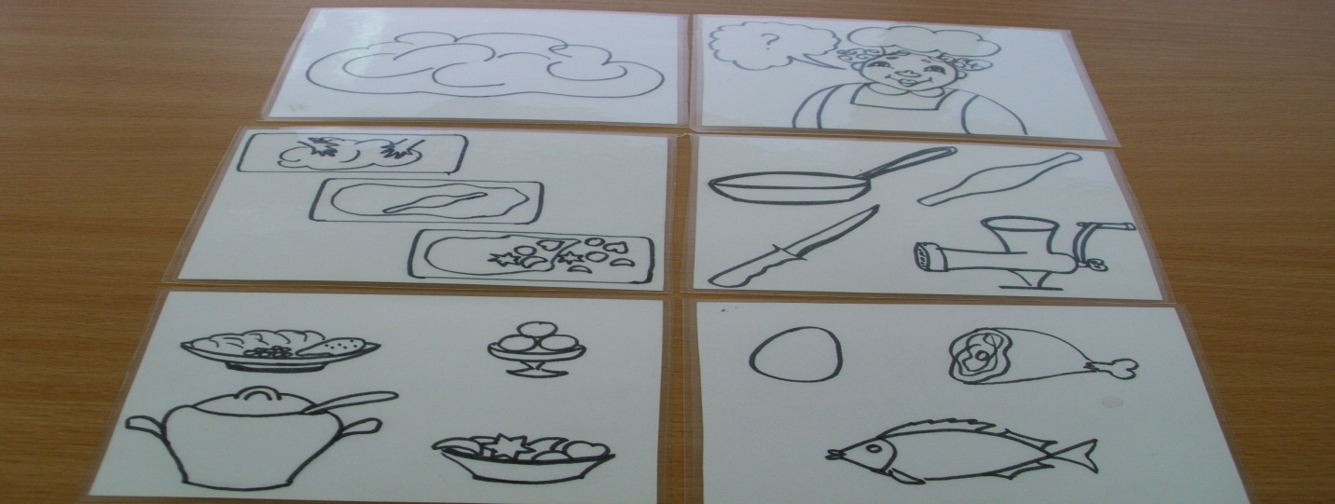

– Кто знает, из каких продуктов можно приготовить тесто?
Игра «Найди, что пригодиться»
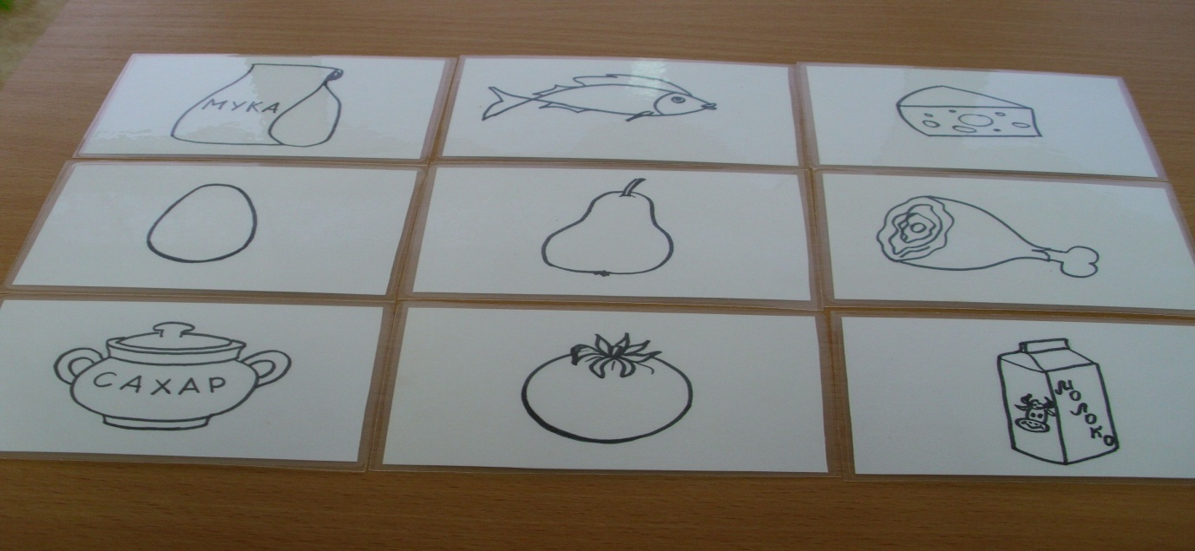
– Хорошо все продукты выбрали. (Положить под салфетку). А сейчас я поколдую и посмотрите, что будет (Колдует. Появляется тесто).
– Помещаем его на 2-ю ступень нашей модели.
– Тесто есть. А с помощью чего мы будем превращать его в печенье? С помощью, каких необходимых предметов?
– Подойдите к столу и выберите те предметы – картинки, которые вам понадобятся
Игра «Выбери предмет»
- Третья ступень модели заполнена.
Поместить 3-ю ступень модели на доску. На отдельном столе под простынкой лежат: скалки, разделочные доски, формочки.
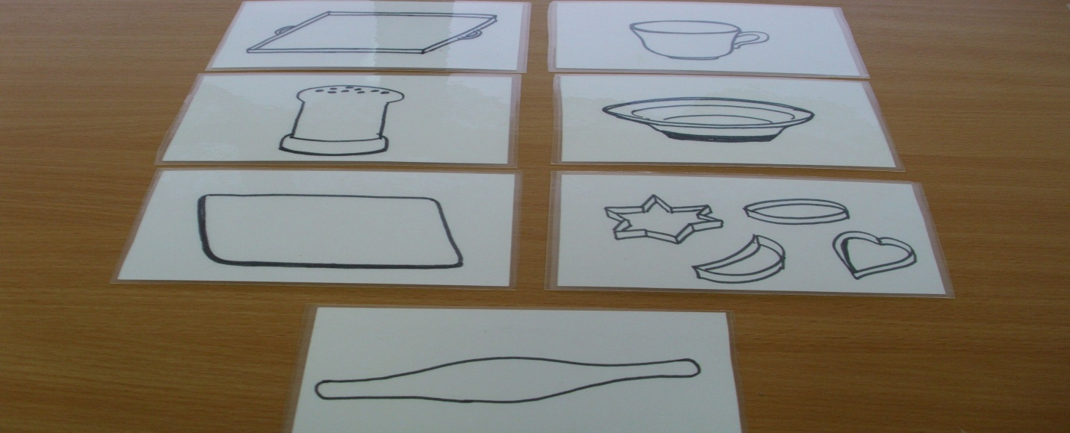

Проблемная ситуация.
– Тесто есть, предметы тоже.
– Но ребята мы что-то с вами забыли, прежде чем взять нужные предметы. Правильно. Вымыть руки. (Дети идут мыть руки).
– Сделали. Молодцы. А теперь надеваем фартуки и берём нужные предметы (Отбирают нужные предметы, и проходят на свои рабочие места).

– Итак, нашими предметами – помощниками будут – скалки, разделочные доски и формочки.
В это время педагог задаёт детям вопросы:
Скалка – Что делаем скалкой? (Раскатываем тесто)
Формочка – Для чего тебе нужна формочка? (Вырезаем реченье)
– И теперь снова нам поможет наша модель.
Показ 4-й картинки обозначающей последовательность трудовых действий.
– Ну, что приступаем к работе. Что нарисовано? Правильно нужно раскатать тесто.
– Посмотрите, как я это буду делать.
Проблемная ситуация. Отбираю маленький кусочек и приклеиваю к доске. Ой ребята он у меня приклеился. Что же мне делать? Вспомните, что делает мама или бабушка, прежде чем раскатывать тесто на разделочной доске. (Мука стоит на столе)
– Правильно. Они её посыпают мукой и разглаживают. И мы с вами тоже посыплем наши доски мукой и разгладим.(Показ).
– Посмотрите, как я раскатываю тесто и вырезаю формочками печенье.
– А теперь я его кладу на противень. Но прежде чем положить печенье на противень нужно его смазать растительным маслом. Я его уже смазала.
– Куда мы будем складывать наше печенье? Правильно на противень.
– Приступаем. Но не забывайте смотреть на нашу модель на 4-ю ступеньку. Что зачем делаем.
Индивидуальная помощь детям.
– Печенье наше готово? Можно угощать гостей или мы ещё что-то забыли?
Давайте, поверим по нашей модели, всё ли мы сделали? (Показываю последовательность, начиная с 1-й ступеньки. Ответы детей.)
– Молодцы!
– Мы забыли его поставить в духовку, чтобы оно испеклось. Попросим нашего помощника воспитателя Наталью Васильевну, чтобы она противень с печеньем отнесла на кухню. Там наш повар Татьяна Ивановна поставит его в духовку печься.
Показ 5-й картинки. Готовое блюдо.
– Значит, нам остаётся ждать, когда наше печенье испечётся и мы угостим наших гостей.

